**Sinh viên:** Phạm Quang Linh

**Mã số sinh viên:** PC05353

**Lớp:** WD19302

**Giảng viên:** Phan Huyền Trang

**Lab1 - WEB2033**

**Câu hỏi: Cài đặt wordpress**

**Cài đặt AMPPS**

**Bước 1:** Tải AMPPS

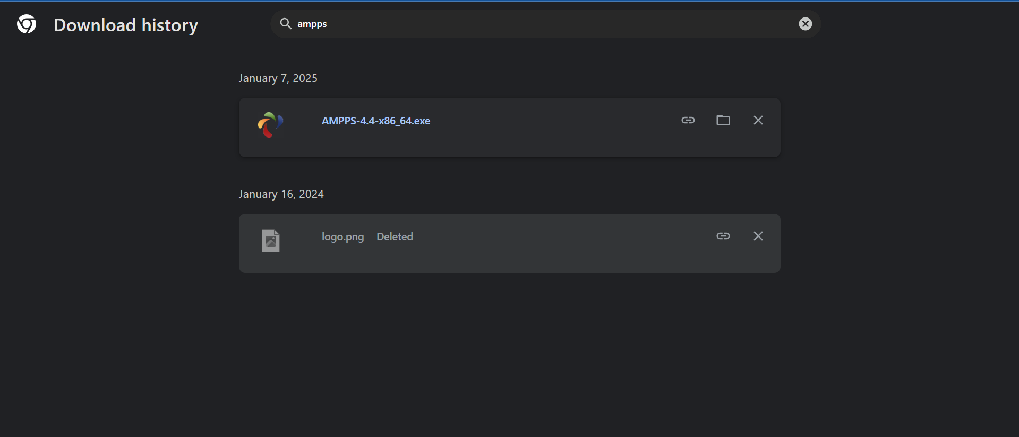

**Bước 2:** Chạy AMPPS và nhập localhost/phpmyadmin và tạo csdl

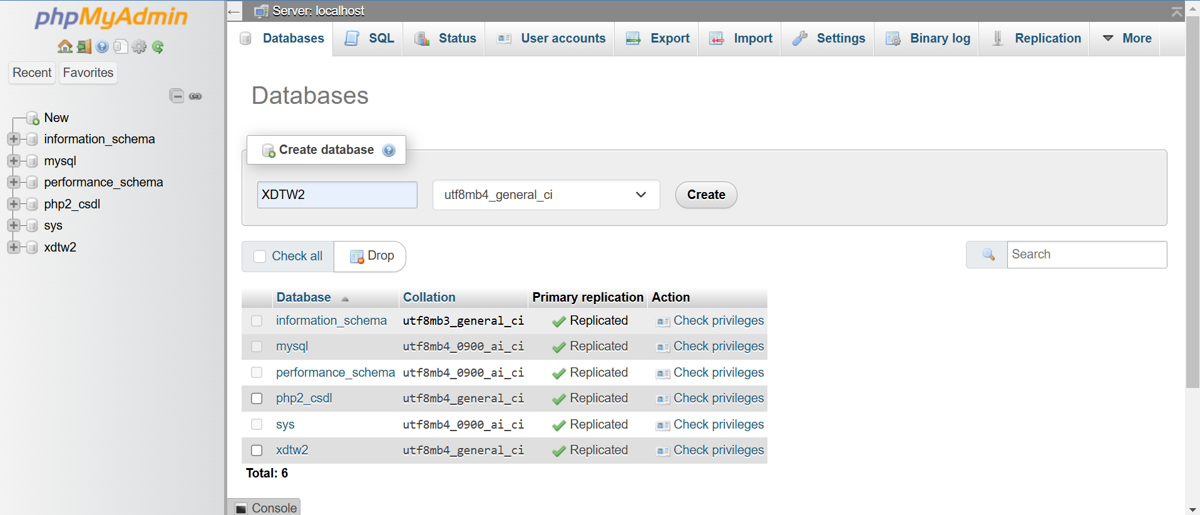

**Cài đặt WordPress**

**Bước 1:** Tải Wordpress

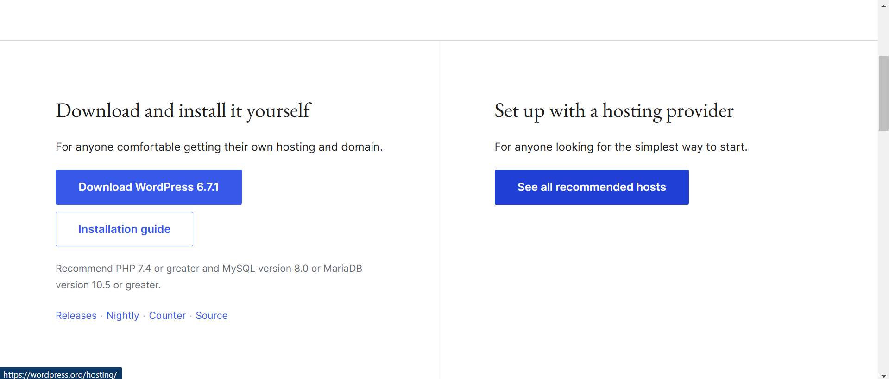

**Bước 2:** Giải nén và đặt vào thư mục www

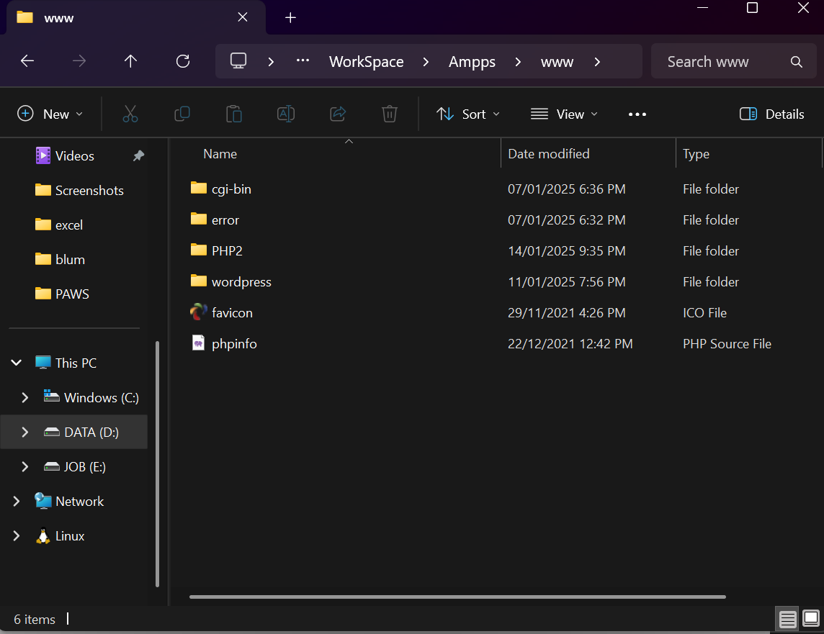

**Bước 3:** Tạo alias và truy cậpwordpress

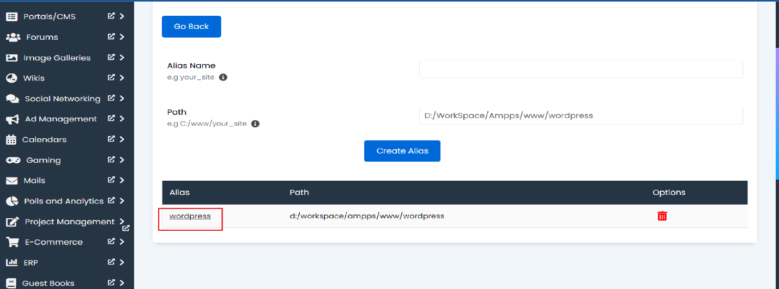

**Bước 4:** Điền thông tin database

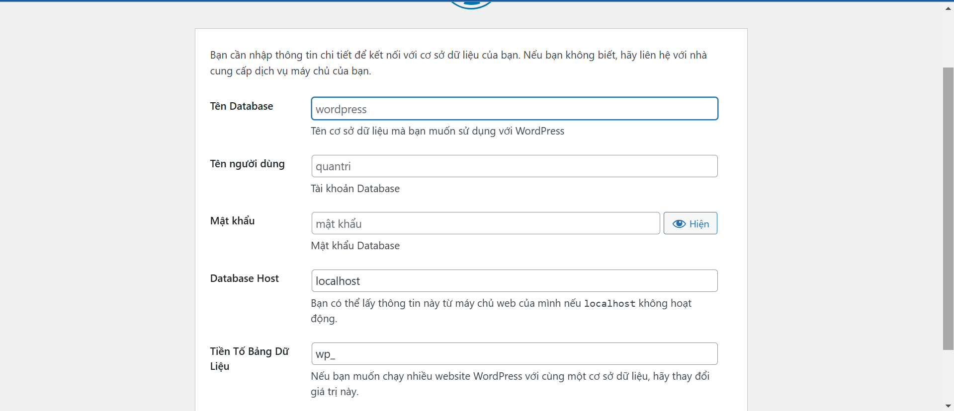

**Bước 5:** Đăng nhập

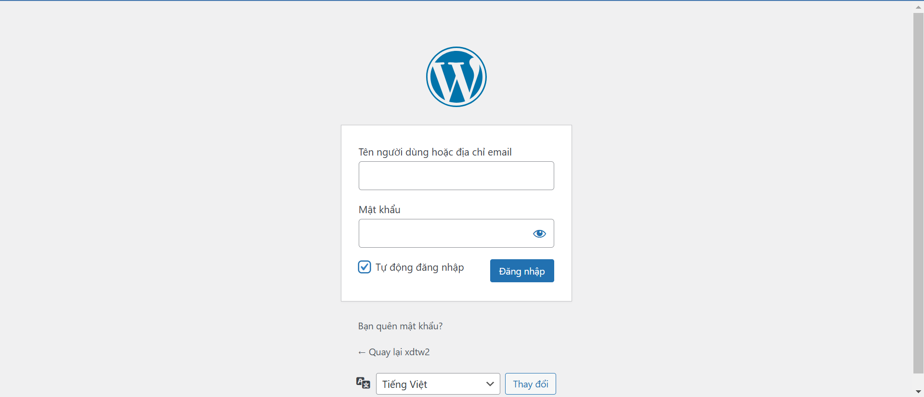

**Bước 6:** Cài đặt thành công

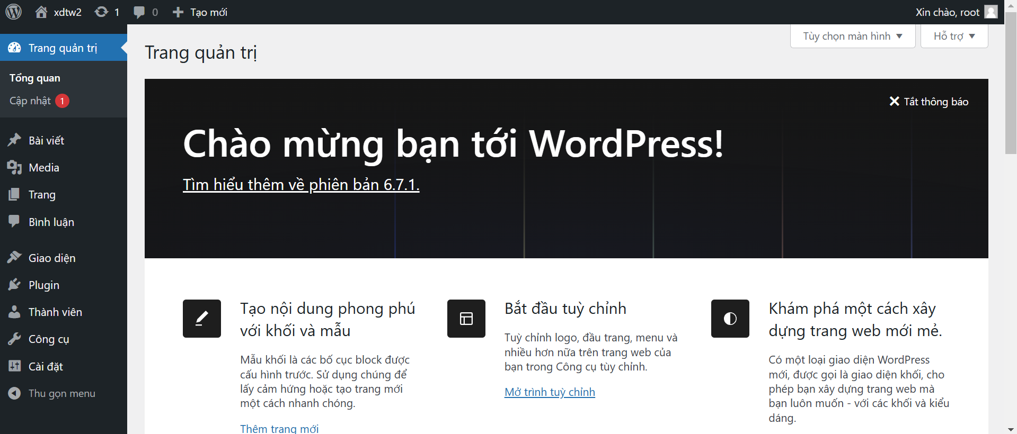

**Câu hỏi: Nêu ưu điểm và khuyết điểm của việc triển khai wordpress trên localhost và hosting?**

**1. Triển khai WordPress trên Localhost**

**Ưu điểm:**

* **Miễn phí**: Không tốn chi phí mua hosting hoặc tên miền.
* **Tốc độ nhanh**: Do chạy trên máy cục bộ, không phụ thuộc vào tốc độ internet.
* **Dễ dàng thử nghiệm**: Lý tưởng để thử nghiệm tính năng, thiết kế, hoặc phát triển website mà không ảnh hưởng đến phiên bản chính thức.
* **Bảo mật**: Không cần lo ngại về vấn đề bảo mật từ bên ngoài vì website chỉ chạy trên máy tính của bạn.
* **Khôi phục nhanh chóng**: Nếu có lỗi, dễ dàng sao lưu hoặc reset lại môi trường.

**Nhược điểm:**

* **Không truy cập được từ bên ngoài**: Website chỉ khả dụng trên máy tính cài đặt, không thể chia sẻ với người khác.
* **Không kiểm tra được trên môi trường thật**: Không thể đánh giá chính xác hiệu suất trên máy chủ thực hoặc tốc độ khi có nhiều người truy cập.
* **Giới hạn tài nguyên**: Nếu cấu hình máy tính yếu, hiệu suất có thể không đủ tốt khi thử nghiệm các plugin hoặc chức năng nặng.
* **Phải cài đặt thêm phần mềm**: Cần sử dụng phần mềm như XAMPP, WAMP, MAMP để tạo môi trường server.

**2. Triển khai WordPress trên Hosting**

**Ưu điểm:**

* **Khả dụng trực tuyến**: Website có thể truy cập từ mọi nơi, bất kỳ ai có kết nối internet.
* **Hiệu suất thật**: Đánh giá chính xác tốc độ và khả năng chịu tải của website trên máy chủ thực.
* **Cập nhật dễ dàng**: Các dịch vụ hosting thường cung cấp công cụ quản lý giúp cập nhật WordPress hoặc plugin dễ dàng.
* **Tích hợp domain**: Hỗ trợ sử dụng tên miền để đưa website vào hoạt động chính thức.
* **Hỗ trợ kỹ thuật**: Các nhà cung cấp hosting thường có đội ngũ hỗ trợ để giải quyết sự cố.

**Nhược điểm:**

* **Chi phí**: Tốn tiền mua hosting và tên miền.
* **Phụ thuộc vào nhà cung cấp**: Hiệu suất website bị ảnh hưởng bởi chất lượng hosting.
* **Bảo mật**: Có nguy cơ bị tấn công nếu không cấu hình bảo mật tốt.
* **Quá trình triển khai phức tạp hơn**: Đặc biệt đối với người mới, việc quản lý hosting, FTP, và cơ sở dữ liệu có thể gây khó khăn.